附件：
内建协〔2021〕202号
关于举办第二届内蒙古建筑装饰设计
“丝路杯”大赛的通知

各盟市建筑业协会，各会员单位：
为促进建筑装饰业高质量发展，开阔设计视野、拓展创作思路，展示优秀作品，发掘优秀人才，进一步提高我区建筑装饰设计水平，自治区建筑业协会决定举办第二届内蒙古建筑装饰设计“丝路杯”大赛。现将大赛相关事项通知如下：
一、大赛主题
本次大赛以“低碳设计与生活”为主题，旨在通过设计师对于空间的科学设计以及对于建筑装饰材料的合理应用,研讨建筑室内节能减排的有效途径，唤起公众环保意识，保护地球生态环境，创造更舒适、节能、环保、可持续生活空间，从而体现设计师在这一意义非凡进程中的价值和成就。
二、大赛内容
内蒙古建筑装饰设计“丝路杯”大赛，是我区建筑装饰行业综合类优秀创意设计大赛。本届参赛作品为2016—2021年度完成的建筑装饰设计作品，其中学生作品类可含21届、20届、19届大专及以上在校生、毕业生。建筑装饰设计参赛作品包括公共建筑和住宅两个类别，分为工程竣工和方案设计两种类型。工程竣工型分为：大型公共建筑、中小型公共建筑。大型公共建筑为2000平方米（含）以上（建筑装饰面积，下同），中小型公共建筑类面积为2000平方米以下。方案设计型不作面积要求。学生设计参赛作品单列，项目类型及面积不做要求。
三、参赛对象
凡注册在我区的建筑装修装饰设计、施工等相关专业的企事业单位；加入我会的区外建筑装饰设计施工类企业；21届、20届、19届大专及以上建筑装饰设计专业的学生以及各类社会人员完成的建筑装饰设计作品，均可参加本届大赛。
四、大赛奖励
本届建筑装饰设计“丝路杯”大赛，设公共建筑装饰设计方案类、大型公共建筑装饰设计竣工类、中小型公共建筑装饰设计竣工类、住宅装饰设计竣工类、学生建筑装饰设计作品类等5个奖项。每个奖项，按项目类别分别设金奖、银奖、铜奖及优秀奖若干名，金银铜奖获奖数量原则上分别占参赛项目总数的8%、15%、20%，颁发奖杯及荣誉证书。获奖作品将择优推荐参加中国建筑装饰协会“中国国际空间设计大赛（中国建筑装饰设计奖）”。获奖项目的参赛人员在推荐自治区建筑业协会装饰设计专家和相关奖项评选时，将给予优先推荐和加分。
五、大赛组织
本届大赛由内蒙古自治区建筑业协会主办，内蒙古自治区建筑业协会建筑装饰分会承办。为保障大赛活动的顺利，成立大赛组委会、组委会办公室（组成人员详见附件1）和评委会。组委会负责大赛活动的组织领导工作及奖励认定；组委会办公室负责大赛活动的筹划、组织、协调、联络等项工作；评委会负责参赛作品的审核评议及奖励建议。
六、申报受理评选程序
申报参加建筑装饰设计“丝路杯”大赛的单位及个人，根据大赛内容和申报条件，在自治区建筑业协会网站（www.nmgjzyxh.com）进行申报。自治区建筑业协会受理后，组织专家进行评选，大赛组委会综合认定，召开颁奖大会。评奖全过程严格执行“公平、公正、公开”的原则，欢迎社会监督和实名举报（举报电话：0471-6294117）。
七、网上申报材料内容
（一）网上填写《内蒙古建筑装饰设计“丝路杯”大赛申报表》。
（二）申报建筑装饰设计大赛方案类、学生建筑装饰设计作品类，须提交设计说明（项目概况、设计理念和原则、材料运用等），主要图纸（平面设计图、吊顶平面图、主要立面、节点大样图等）、主空间效果图。
（三）申报建筑装饰设计大赛竣工类（包括大型、中小型公共建筑装饰设计及住宅装饰设计），须提交设计说明（项目概况、设计理念和原则、材料运用等），主要图纸（平面图、天花图、主要立面、节点大样图等），主空间效果图及项目竣工后的现场照片。
八、申报要求
（一）参赛者必须保证作品的原创性，且符合大赛的主题。一旦发现抄袭、剽窃他人作品以及侵犯第三方知识产权或其他权利的行为，大赛组委会有权取消其参赛资格，收回其所获奖项，并保留追究其相关责任的权力。
（二）提交真实、完整、清晰、符合参赛要求的材料。所有申报单位或个人均应对所报材料的真实性予以承诺，否则不予参与评选。
（三）各类别参赛作品均需根据申报要求按照本文“第七条”规范的内容提交全套申报材料。
（四）参赛作品原则上不予退还，上请参赛者自行保存底稿。
（五）申报截止时间为2022年3月25日。
（六）大赛不收取费用。
联系人及电话：孟 娜 13789413328
岑元元 15148031718
座 机：0471-6294117
QQ 号码：978315554
邮 箱：nmgjzyxhzs@163.com
联系地址：呼和浩特市新城区东二环路兴泰商务广场
T4号10层
附件：
1.第二届内蒙古建筑装饰设计“丝路杯”大赛组委会及组委会办公室成员名单
2.第二届内蒙古建筑装饰设计“丝路杯”大赛评审工作办法
3.第二届内蒙古建筑装饰设计“丝路杯”大赛网上申报流程及规范
4.第二届内蒙古建筑装饰设计“丝路杯”学生类展板设计要求及规范

2021年12月6日

附件1:

第二届内蒙古建筑装饰设计“丝路杯”大赛
组委会及组委会办公室成员名单

一、组委会成员
主 任：
韩 平 内蒙古自治区建筑业协会会长
副主任：
张鹏举 内蒙古自治区勘察设计协会理事长
内蒙古工大建筑设计有限责任公司董事长
全国工程勘察设计大师
温捷强 内蒙古新雅建筑设计有限责任公司董事长
内蒙古工业大学硕士生导师兼客座教授
世界华人建筑师协会常务理事
内蒙古建筑大师
马 明 内蒙古科技大学建筑学院院长、教授
杨晓刚 内蒙古自治区建筑业协会副会长兼秘书长
翟连科 内蒙古自治区建筑业协会副会长
内蒙古自治区建筑业协会建筑装饰分会会长
委 员：（排名不分先后）
王海龙 呼和浩特市建筑业协会会长
刘 江 包头建筑业协会会长
宋国华 呼伦贝尔市建筑业和房地产业协会会长
杨同生 通辽建筑业协会会长
李国栋 赤峰市建筑业协会会长
陈帮军 锡林郭勒盟建筑业协会会长
戴惠良 乌兰察布市建筑业协会会长
李飞云 鄂尔多斯建筑业协会会长
刘虎林 巴彦淖尔市建筑业协会会长
熊玉昆 乌海市建筑行业协会会长
二、组委会办公室成员
组委会办公室主任：
刘 涛 自治区建筑业协会建筑装饰分会常务副会长（兼）
组委会办公室副主任：
孟 娜 自治区建筑业协会建筑装饰分会秘书长
侯 怀 自治区建筑业协会建筑装饰分会副会长
中昱诚达建筑装饰有限公司总经理
苏金权 自治区建筑业协会建筑装饰分会副会长
内蒙古中汇建设有限公司总经理
冯万林 内蒙古兴泰科技装饰集团总经理
王向前 赤峰宏基西诚建筑工程有限公司总经理
韩 超 内蒙古工大设计院室内院院长
组委会办公室成员（排名不分先后）：
李东生 内蒙古师范大学工艺美术学院
环境设计系 主任
杨正中 内蒙古师范大学国际设计艺术学院
环境设计系 主任
王智睿 内蒙古艺术学院设计学院 副院长
莫日根 内蒙古工业大学 环境艺术设计系 主任
郭建忠 内蒙古大学创业学院
环境艺术设计专业 负责人
李晓飞 内蒙古农业大学职业技术学院
学生处（部）处长 团委书记
贺春光 内蒙古农业大学环境设计教研室 副主任
韩 军 内蒙古科技大学建筑学院 副教授
杨青山 内蒙古建筑职业技术学院建筑与规划学院 院长
托 娅 内蒙古建筑职业技术学院艺术设计学院 副院长
马宇祥 内蒙古建筑职业技术学院 招生就业处
校友办公室 负责人
龚明山 乌兰察布市城市规划建筑设计院 院长

附件2：

第二届内蒙古建筑装饰设计“丝路杯”大赛

评审工作办法

内蒙古自治区建筑装饰设计大赛是由内蒙古自治区建筑业协会主办的自治区建筑装饰设计界具有一定权威和影响力的设计赛事，是内蒙古自治区建筑装饰设计类最高荣誉奖。
大赛于2021年12月启动，征集作品类型涵盖：酒店、商业、办公、餐饮、娱乐/会所、居住、文化/教育/观演、展陈、交通/体育/公共、医疗/养老、空间艺术陈设、园林景观、建筑幕墙等类别，以及高校师生组。
评审原则与评分原则
（一）方案类评审原则与评分原则
序号 | 评价指标 | 指标  描述 | 分值 | 衡量标准
 |  |  |  | A | B | C
1 | 原创文化性 | 设计的独立思考及文化内涵呈现程度 | 25 | 创作意图明确，精准呈现设计师独立设计思考及设计理念，同时将设计与文化充分结合，有独特文化内涵。  （21—25分） | 具备一定的设计理念，创作意图较为明确。  （15—20分） | 设计主题概念模糊，无法精准的体现作品的创作思想。  （14分及以下）
2 | 功能性、规范性 | 设计满足功能需要和实用的程度、设计规范的符合程度 | 45 | 设计的功能结构完善合理，以人为本，满足人们空间实际活动的需要，并能够解决建筑空间的存在的问题，方案类作品有可实施性。符合设计规范要求  （38-45分） | 设计功能布局基本合理，功能性区域划分较为完善，基本满足人们对空间的使用需求。符合设计规范要求  （27—37分） | 空间设计的功能结构还需要进一步改进。不符合设计规范要求  （26分及以下）
3 | 设计美观性 | 设计视觉美感的程度 | 20 | 空间结构清晰美观，色彩与照明符合空间气质，软装配饰协调融洽，营造了独特空间氛围，且设计适度，具有较高的艺术审美价值，带给人视觉享受。  （17—20分） | 空间结构合理，空间的布局、造型、色彩达到和谐统一，具备一定的艺术审美价值。  （12—16分） | 在色彩或造型的应用与搭配上稍许欠缺，细节处理仍需完善。  （11分及以下）
4 | 可持  续性 | 遵从环保节能理念符合设计趋势的程度、5G、智能化、BIM运用 | 10 | 倡导绿色生活，空间、采光、材料的运用，体现了以最低消耗获得最佳效果的可持续发展设计理念，符合设计趋势，很好的运用5G、智能化、BIM技术。  （9-10分） | 从选材、建造方式再到使用，合理利用空间、自然能源，坚持低碳、再生利用、环保的标准。  （6-8分） | 作品设计基本环保。  （5分及以下）

（二）竣工类评审原则与评分原则
序号 | 评价指标 | 指标  描述 | 分值 | 衡量标准
 |  |  |  | A | B | C
1 | 竣工实际效果 | 达到设计效果的程度、效果图及施工图与现场的符合度 | 20 | 竣工现场完全展现设计意图、材料运用合理、效果还原度较高  （16—20分） | 竣工现场基本展现设计意图、材料替换较合理、有一定的设计还原度  （11—15分） | 竣工现场未完全展现设计意图、材料选用与原设计相差较大。  （10分及以下）
2 | 原创文化性 | 设计的独立思考及文化内涵呈现程度 | 20 | 创作意图明确，精准呈现设计师独立设计思考及设计理念，同时将设计与文化充分结合，有独特文化内涵。  （16—20分） | 具备一定的设计理念，创作意图较为明确。  （11—15分） | 设计主题概念模糊，无法精准的体现作品的创作思想。  （10分及以下）
3 | 功能性、规范性 | 设计满足功能需要和实用的程度、设计规范的符合程度 | 40 | 设计的功能结构完善合理，以人为本，满足人们空间实际活动的需要，并能够解决建筑空间的存在的问题，方案类作品有可实施性。符合设计规范要求  （33-40分） | 设计功能布局基本合理，功能性区域划分较为完善，基本满足人们对空间的使用需求。符合设计规范要求  （23—32分） | 空间设计的功能结构还需要进一步改进。不符合设计规范要求  （22分及以下）
4 | 设计美观性 | 设计视觉美感的程度 | 15 | 空间结构清晰美观，色彩与照明符合空间气质，软装配饰协调融洽，营造了独特空间氛围，且设计适度，具有较高的艺术审美价值，带给人视觉享受。  （12—15分） | 空间结构合理，空间的布局、造型、色彩达到和谐统一，具备一定的艺术审美价值。  （7—11分） | 在色彩或造型的应用与搭配上稍许欠缺，细节处理仍需完善。  （10分及以下）
5 | 可持  续性 | 遵从环保节能理念符合设计趋势的程度、5G、智能化、BIM运用 | 5 | 倡导绿色生活，空间、采光、材料的运用，体现了以最低消耗获得最佳效果的可持续发展设计理念，符合设计趋势，很好的运用5G、智能化、BIM技术。  （3-5分） | 从选材、建造方式再到使用，合理利用空间、自然能源，坚持低碳、再生利用、环保的标准。  （2-4分） | 作品设计基本环保。  （1分及以下）

（二）评审原则补充说明(评分说明)
分数 | 级别
95—100分 | 力荐（金奖）
85—94分 | 优秀（银奖）
75—84分 | 良好（铜奖）
60—74分 | 合格（优秀奖）
60分以下 | 不合格（落选）
附件3：

第二届内蒙古建筑装饰设计“丝路杯”大赛
网上申报流程及规范

网上申报流程：
- 进入内蒙古自治区建筑业协会官网（http://www.nmgjzyxh.com/），点击“争先创优-评奖申报系统请点击此处”进入报奖系统。
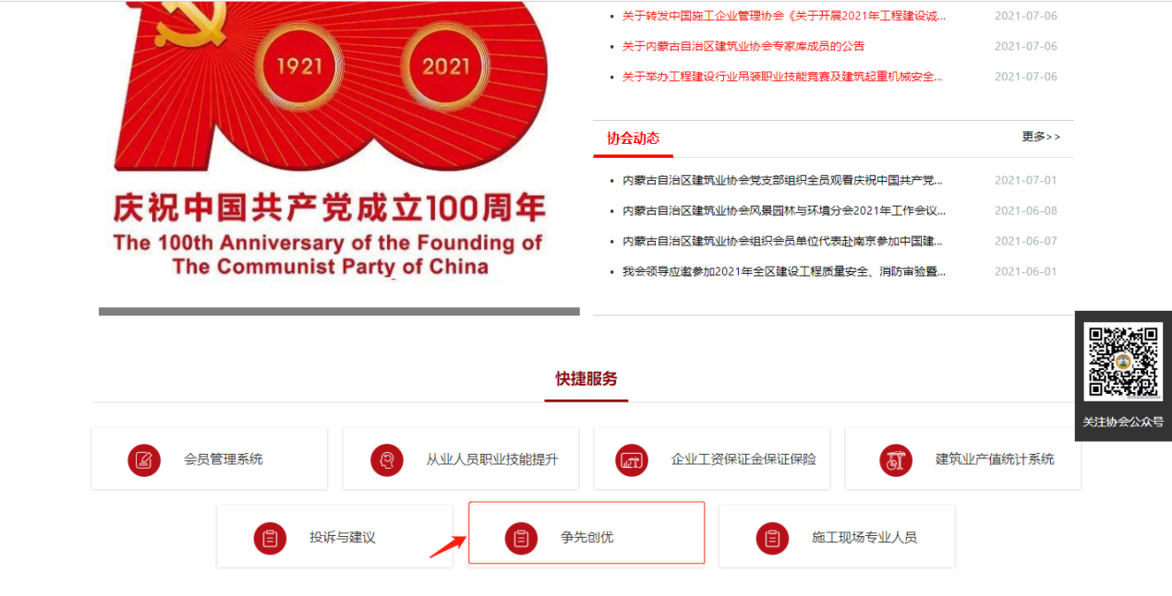

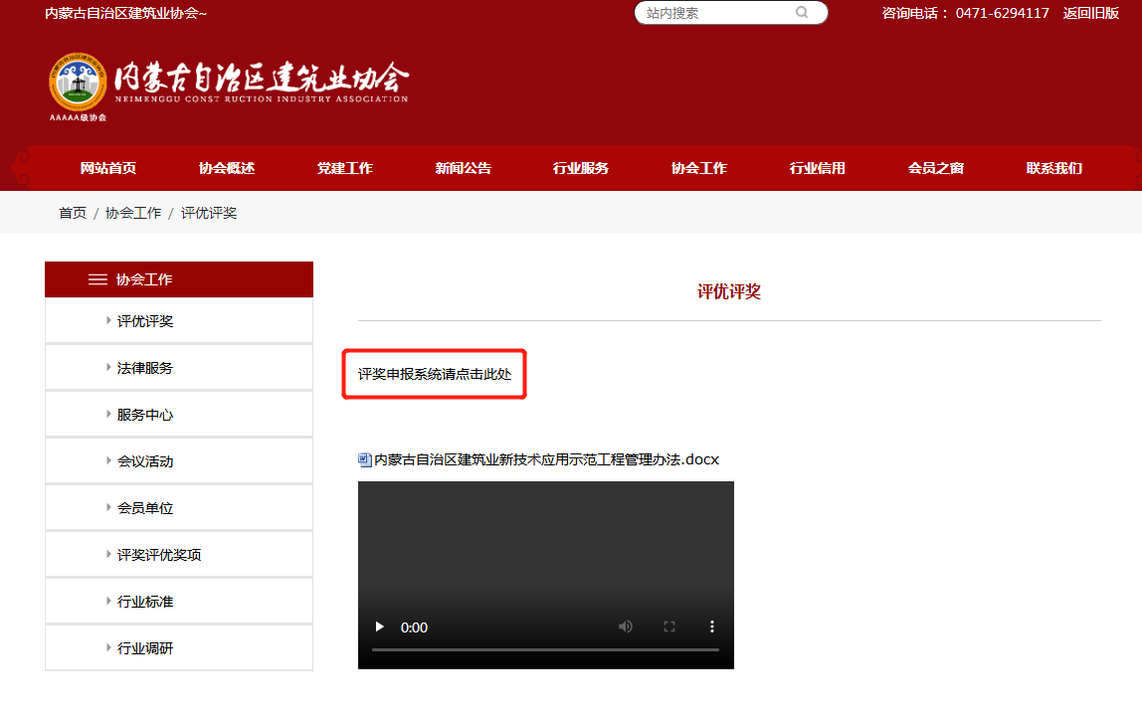
- 参赛选手以个人手机号注册账号并设置密码后返回登录即可。（本次设计大赛不收取费用）

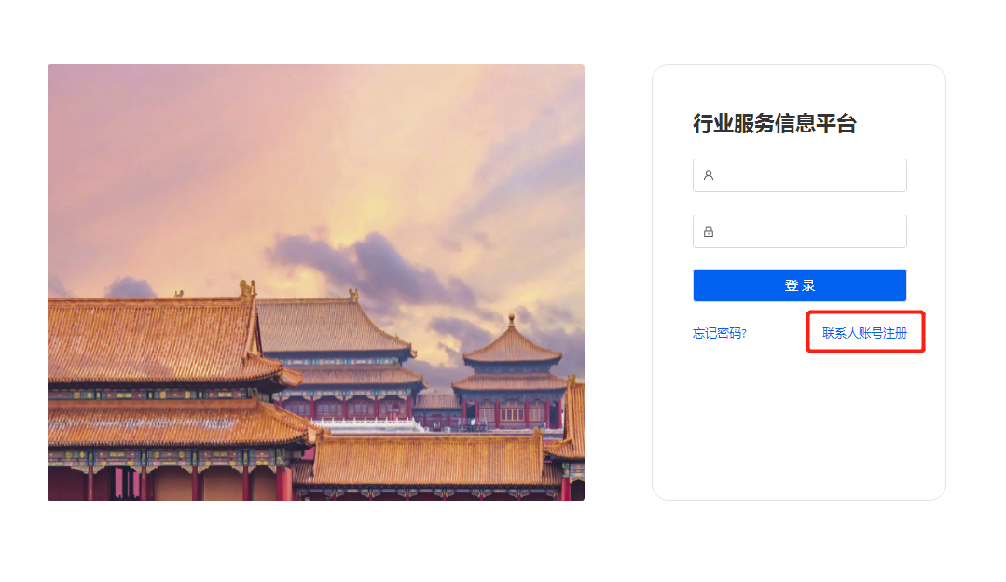

- 注册完成后输入账号密码进入申报页面，点击“争先创优—创优申报”或“申报活动”进入到奖项列表并选择要申报的奖项，点击“查看。

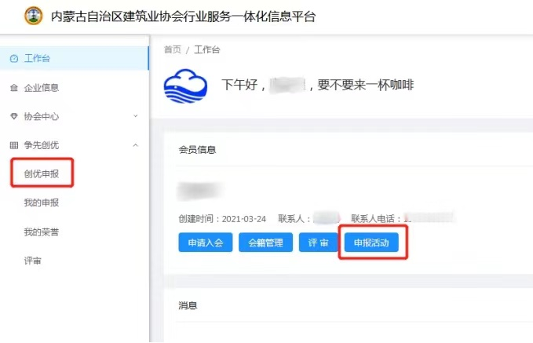

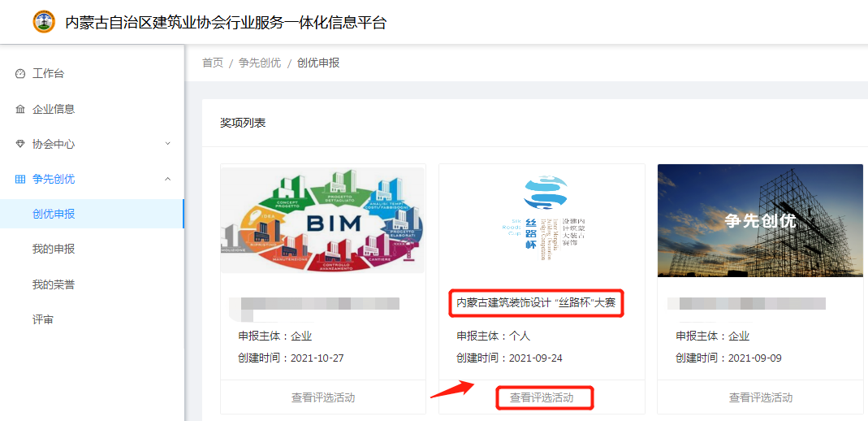

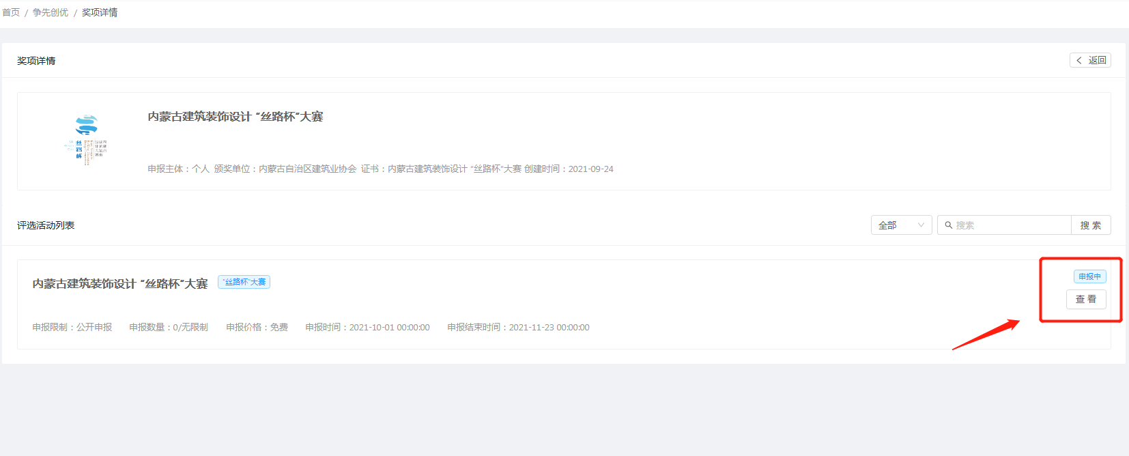

四、点击“免费申报”进入申报流程，相应资料附件，可从右下角申请资料下载。
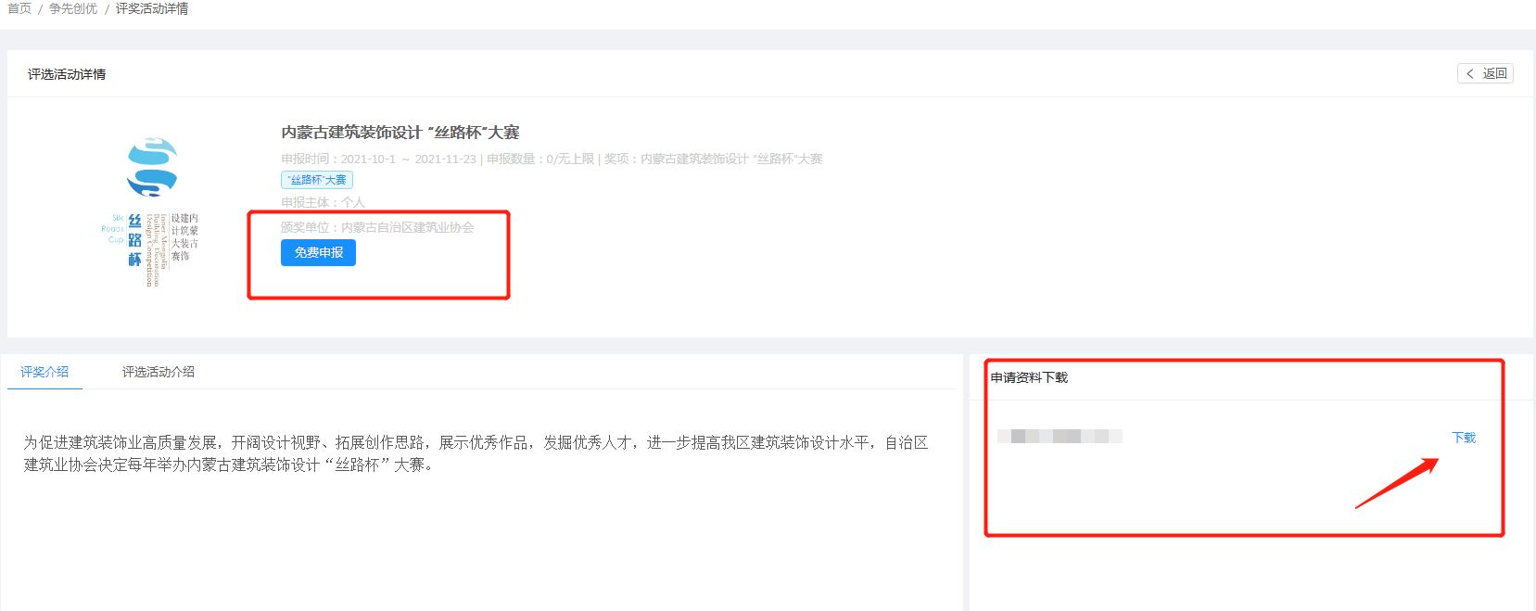

- 根据实际情况进行申报信息填写，上传相应申报表和有关资料，点击保存并提交。保存完成后，可继续编辑相应内容，提交后不可修改。

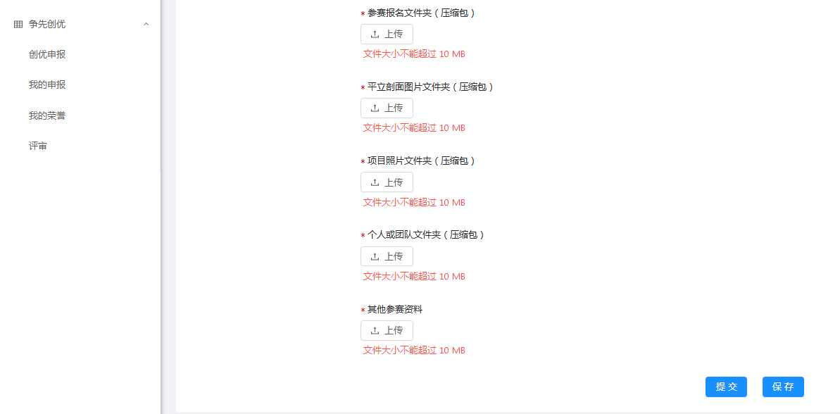
六、提交后可进入“我的申报”中查看已经申报的活动评审信息及进度。
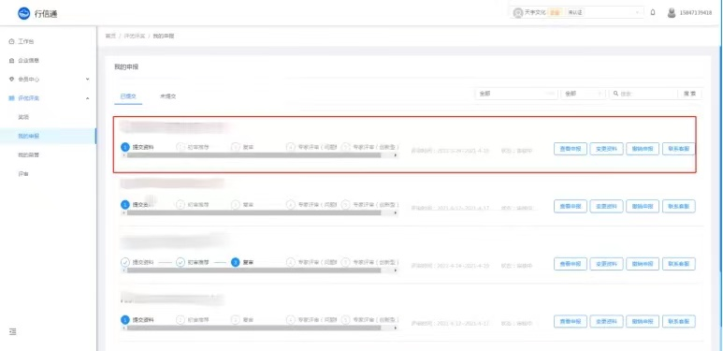

申报规范：

一、申报说明
1、申报材料以压缩包（不超过800兆）的形式上传至网上申报系统（www.nmgjzyxh.com）；
2、公共建筑装饰工程面积不低于2000平方米（含）；
3、公共建筑装饰工程面积小于2000平方米。
二、申报项目文件夹内所需提供的参赛资料
申报项目文件夹中需要建立四个文件夹：参赛报名文件夹、平立剖图片文件夹、项目照片文件夹、个人或团队文件夹。具体说明如下：
1.参赛报名文件夹
建议报名设计师提交项目设计合同、业主委托设计文件等证明项目主创的文件。提交文件为扫描件图片或清晰照片。
2.平立剖面图片文件夹
参评项目的平面/立面/剖面的设计图片；缺一不可。
要求：每幅设计图片提交的图片名称需填写具体的空间位置和图纸属性；
例1：一层平面图、二层平面图、三层平面图等；
一层立面图、二层立面图、三层立面图等；
一层剖面图、二层剖面图、三层剖面图等；
注：学生类设计作品需提交图片格式的设计展板（详见附件4）。
3.项目照片文件夹
竣工的设计项目需提交效果图及竣工后的现场照片、项目平面图、吊顶平面图、主要立面图、节点大样图；方案设计项目需提供项目效果图、平面图，吊顶平面图、立面图，并请将设计说明及主材说明一并附上。
提交参赛项目照片，不得少于5幅，且不多于20幅。参赛文件夹中图片，为评委评审时必看图片。
图片要求：每个项目提交的图片须填写空间名称:
例1，公装：大堂、客房、卫生间、办公室、公共走廊、会议室等；
例2，住宅：客厅、餐厅、卧室、卫生间、厨房、影音室、花园等；
如果同一个空间有多张角度图片，请按照“空间+编号”填写图片名称，例：客厅1、客厅2、大堂1、大堂2。
项目竣工后的现场照片（申报大型、中小型公共建筑装饰设计及住宅装饰设计类作品还需提供）
上述图片为jpg格式，图片要求不低于300dpi印刷质量，每张图片大小不超过2Ｍ。报名者可为图片另附说明，以word形式体现，格式：图片名称+说明文字。
4、个人或团队文件夹
设计师个人、教师、学生、团队高清数码相片或公司logo，要求不低于350dpi印刷质量，相片图注为“设计师姓名”，团队相片请按照从左至右的顺序填写团队成员姓名，图片为公司logo同时需要注为“公司名”。
需要提供的资料：
1）主案设计师个人半身像照片；
2）主案设计师和参与设计师个人身份证扫描件；
3）设计方案类作品还需提供参赛设计师所属机构营业执照扫描件；
4）在校学生类作品还需提供指导教师简介、照片、职称证书扫描件和指导老师个人身份证扫描件。
三、申报要求
1、此次大赛作品征集，以项目为单位进行申报，一套项目只可申报一个专业类别，如发现一套项目参与多个专业类别的赛事，组委会将取消报名者参赛资格；
2、申报人数要求：主创设计师和辅助设计师人数总计不超过3位人选；
3、参赛作品分工程和方案两类，并分别评选。工程类必须是2016—2021年度内的新建、改扩建室内、外公共建筑装修工程;方案类为2016—2021年度以来完成的设计作品。
4、主办方将对参赛材料进行形式审查，不完整、不正确或不符合参赛要求的材料（例如：作品图片要求无水印、无黑边）将视为无效或作废，主办方有权取消任何未能提交完整参赛材料或者提交的参赛材料不符合本规则要求的参赛者的参赛资格；
5、参赛提交的作品，图片只能是“JPG”格式，不接受除“JPG”格式以外的其他格式。个人简介、设计说明、项目信息只能是“word”文件，不接受除“word”外的其他格式文件；
6、参赛者在提交作品时，请选择所属的类别，无法确定或项目功能无法归属在现有类别时，可由评委来决定其所属类别。

附件4：
第二届内蒙古建筑装饰设计“丝路杯”学生类展板设计要求及规范

一、展板内容要求：
1. 展板密封线以上内容：姓名、班级、院校名称、工程名称、设计师个人相片等。
备注：
a. 团队申报展板上的姓名、班级不得超过三人；
b. 院校名称、工程名称等相同信息不重复填写；
2. 展板密封线以下内容：主要部分的平面图、立面图、剖面图、实景图片（申报方案类作品提供效果图），可配备文字说明。
备注：
各类图片需要在右下角备注图片名称，如一层平面图、一层立面图、大堂、走廊、客厅等，如同一空间多张角度请在图片右下角标注：大堂1、大堂2，以此类推。
二、展板设计要求：
1. 所有参与展出的展板制作严格按照以下图示进行设计。
2. 展板尺寸为90cm*120cm，像素350。请按照组委会提供的模板进行设计，模板可从内蒙古自治区建筑业协会官方网站www.nmgjzyxh.com下载或直接向组委会联络人索取。
3. 设计好的展板需要转成jpg格式，以便喷绘（请严格按照展板尺寸设计）。
三、展板模板范围：
